《数据库概论》练习题
一、 设一综合服务行业数据库中包括商品、商店和供应商三个实体集。其中，商品属性有商品号、规格、单价等；商店属性有商店号、商店名、地址等；供应商属性有供应商编号、供应商名、地址等。
商品由供应商供应，每个供应商可供应多种商品，每种商品可以由多个供应商供应；供应商与商品有供应联系，存在供应数量属性；商店与商品之间存在销售联系，每个商店可销售多种商品，每种商品可在多个商店销售，商店销售商品有销售数量。
1试画出E-R图，并在图上指明属性和联系类型。
2将E-R图转换成关系模型，并注明主码和外码。

二、有一个图书借阅局部应用，包括读者、书和出版社3个实体集，读者和书两者之间是多对多的联系。要求为每个借阅者保存借阅记录。其中，读者属性有读者号、姓名、工作单位，联系电话等； 书属性有书号、书名、出版社名称等；出版社属性有出版社名称、地址等。读者借阅书要保留借阅时间和归还时间，书与出版社之间存在出版关系，图书出版要有数量。约定：一个出版社可出版多种书籍，同一本书仅为一个出版社出版，出版社名称具有唯一性。
1 试画出E-R图，并在图上指明属性和联系类型。
2将E-R图转换成3NF关系模式，并注明主码和外码。

三、现有如下2008北京奥运会田径比赛信息关系模式：
田径比赛信息（运动员号，姓名，性别，代表队，项目号，项目名，比赛时间，
比赛场地号，比赛成绩）
试回答下列问题。
1 指出该关系模式属于第几范式，以及存在的3种异常
2 将关系模式分解到3NF（分解原则：保持函数依赖，保持无损分解）。

四、一个描述学校教务的关系模式R（学生的学号（Sno），所在系（Sdept），系主任姓名（Mname），课程号（Cno），成绩（Grade）），每个学生每门课程有一个成绩；每个学生只能在一个系学习；每个系只有一个系主任。试回答下列问题：
1 写出模式R的部分函数依赖、传递依赖和候选码。
2 将R无损分解成3NF模式集（无损分解： 信息不丢失，并且函数依赖不丢失）。

- 考虑下图所示的日志记录：
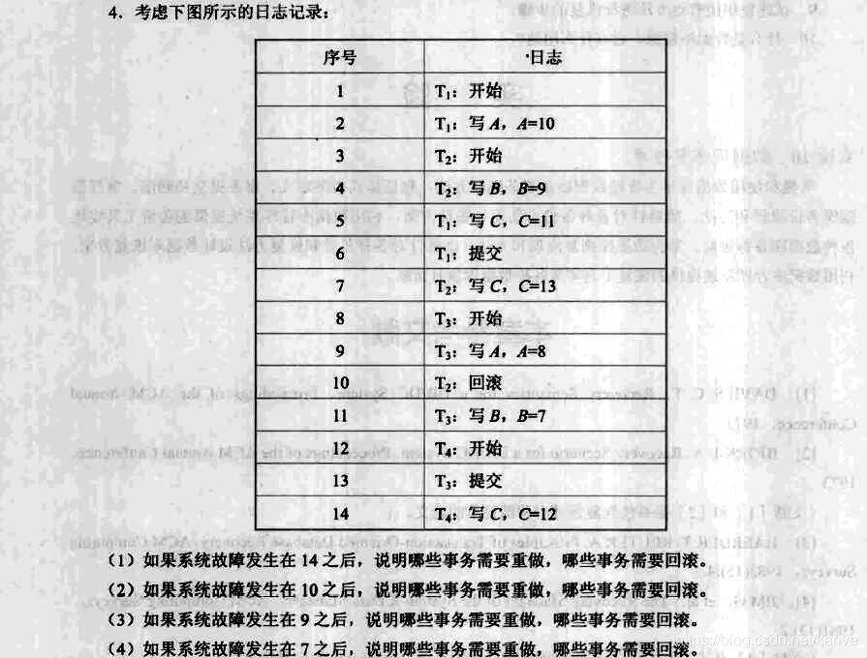

- 如果加锁解决下图事务中的异常。
